A szublimációs eljárásról röviden

A folyamat a következő:
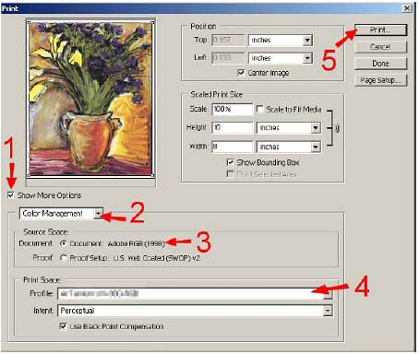
A számítógépen megszerkesztem a képet (pl. Photoshoppal) a kívánt méretben és formában, amilyen méretben rá szeretném tenni a kiválasztott tárgyra (kulcstartónál pici, bögrénél nagyobb, pólónál még nagyobb, A3-as fa puzzlenál még ennél is nagyobb). Kép alatt érthetünk fotót, logót, szöveget, ezek kombinációját.

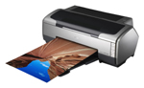
A képet kinyomtatom egy nyomtatóval, amibe speciális, kimondottan a szublimációs eljáráshoz való tintát tettem, egy ehhez való papírra (a papír többféle A4/A3 lapokban vagy bizonyos nyomtatókhoz tekercsben is kapható különféle minőségben). A papírnak csak az a szerepe, hogy közvetítse, átvigye a tintát a tárgyra, de ez nem fólia, hanem papír, amiből nem kerül rá semmi a tárgy felületére, préselés után kidobható.

A kinyomtatott papírt a képes oldalával rá kell helyezni a tárgyra és be kell tenni egy hőprésbe.

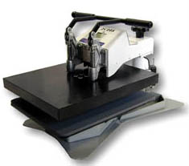
A "lapos" tárgyakhoz (mint pl póló, csempe, poháralátét, óra számlap, szatyor, egéralátét, puzzle, fémlap, stb.) síkprést kell használni.

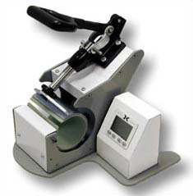
A hengeres tárgyakhoz (bögre, korsó, pohár, persely) bögreprést.

Kapható még sapka- és tányérprés is. A hőprésből 1-5 perc múlva kivehetjük a kész tárgyat. Ezalatt az idő alatt a hőprésben a papírban levő (a nyomtatás után megszáradt, tehát szilárd) festék gázzá alakul, elszublimál és belemegy a tárgy poliészter bevonatos, vagy poliésztert tartalmazó felületébe. Ezért hívják az eljárást szublimációsnak. A festék nem tud belemenni pamut anyagba, vagy közönséges, boltban kapható bögre felületébe, vagy a csempeboltban kapható csempére stb.*. Emiatt csak a szublimációs eljáráshoz előre kezelt vagy annak megfelelő anyagból készített üres, nyomható tárgyakat kell beszerezni, azokra nyomhatjuk az egyedi mintát. Az eredmény sokkal szebb és tartósabb, mint a korábban általában használt ún. transzfer eljárásnál, ahol egy fólia kerül a tárgyra, ami kellemetlen tapintású, mosáskor, mosogatáskor letöredezik, lejön és a kép is csúnya rajta. Mivel fehér tinta nincsen, ezért *sötét anyagra nem lehet nyomni.

A teljes fenti folyamat akár 5 perc alatt megvalósítható. Pl. bejön a vevő, hoz egy digitális képet (CD-n, memóriakártyán), beméretezem és kinyomtatom, ráteszem a nyomatot a tárgyra, beteszem a présbe, kiveszem a kész nyomott tárgyat és átadom.

Példaképpen nézzük meg póló, bögre és egy kemény lap készítését képekben:

